Протокол № 9
Общего собрания членов
Некоммерческого партнерства
«Инженерно-Геологические Изыскания в Строительстве»
(далее по тексту «Партнерство»)

г. Нижний Новгород 22 марта 2010 г.

На собрании присутствуют:

Представители 52 юридических лиц – членов НП «ИГИС» из 52 членов:
Полномочия представителей членов НП «ИГИС» проверены. Явка членов - 100%. Кворум имеется. Собрание правомочно.

Для ведения собрания единогласно избраны:

Председателем собрания – Васильева Юлия Александровна
Секретарем собрания – Жукова Лидия Валерьевна.

Председатель собрания Васильева Ю.А., объявил ПОВЕСТКУ ДНЯ:

- О вступлении в члены Национального объединения изыскателей.

СЛУШАЛИ: Председателя собрания Васильева Ю.А. о вступлении в члены Национального объединения изыскателей.

ГОЛОСОВАЛИ: «ЗА» - единогласно
РЕШИЛИ:
1) Подать заявление о вступлении в члены Общероссийской негосударственной некоммерческой организации «Национальное объединение саморегулируемых организаций, основанных на членстве лиц, выполняющих инженерные изыскания (Национальное объединение изыскателей).

Настоящий протокол подписали:

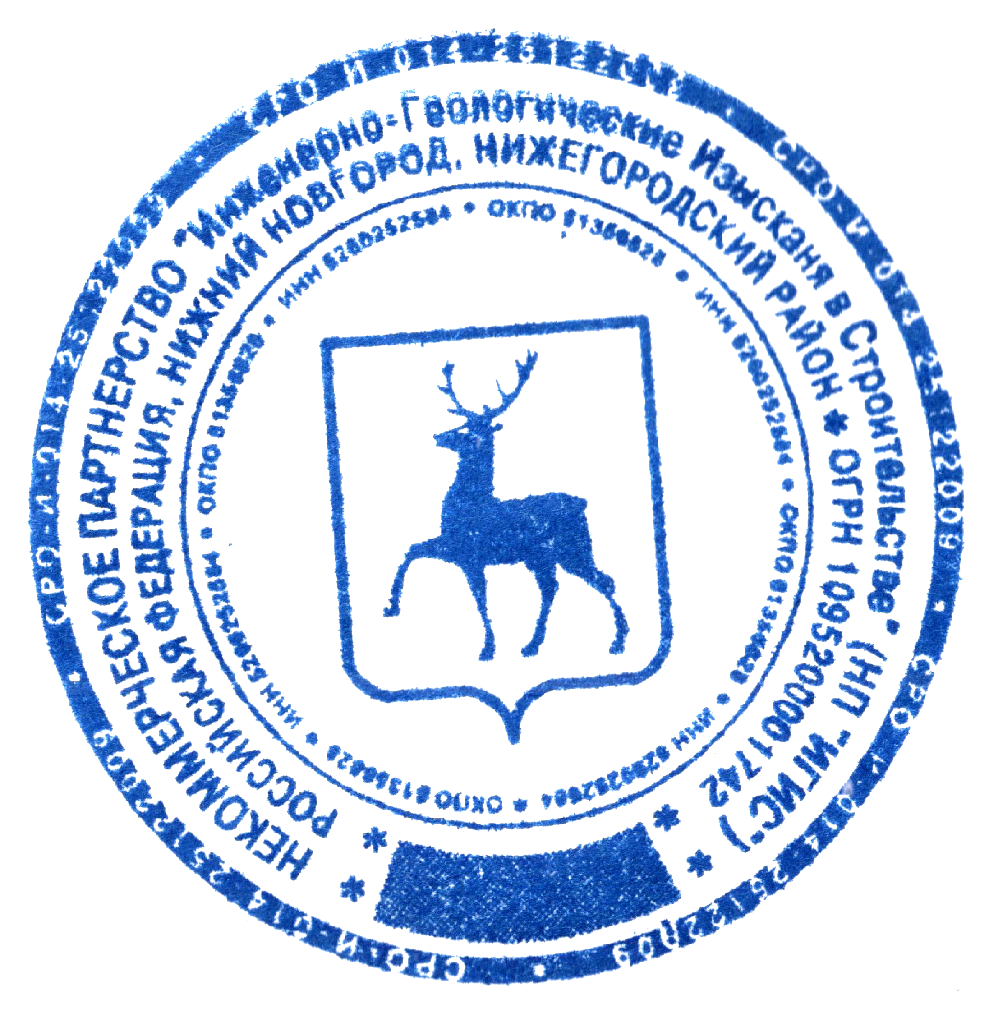
Председатель собрания ________________ Васильева Ю.А.

Секретарь собрания ____________________ Жукова Л.В.

